LAMPIRAN-LAMPIRAN

Lampiran 1

Daftar Guru dan Karyawan SDN Kelapa Dua Wetan 02 Ciracas Jakarta Timur

No | Nama dan NIP | Gol / Ruang | Jabatan Guru | Jenis Guru | Tugas Mengajar  Kelas | Jml  Jam
1 | H. Cecep Suparman, S. Pd  NIP. 196608011989121001 | IV/a | Guru Pembina | PJOK | IV - VI | 6
2 | Sri Suwartini, M. MPd.  Nip. 196104041980122002 | IV/a | Guru Pembina | Guru Kelas | III C  Wk Kesiswaan | 24
3 | Suti Lastri Rahayu, S. Pd.  Nip. 195911151980102002 | IV/b | Guru Pembina Tk I | Guru Kelas | I B | 24
4 | Roida Siregar, S. Pd.  Nip. 19620826198502003 | IV/b | Guru Pembina Tk I | Guru Kelas | III A | 24
5 | Tiomin Sibarani, S. Pd.  Nip. 196306271985032003 | IV/b | Guru Pembina Tk I | Guru Kelas | II B | 24
6 | Chatarina Sarjani, S. Pd.  Nip. 196403291986032002 | IV/b | Guru Pembina Tk I | Guru Pend. Ag.  Katolik | I C-D, V C-B,  II C-D, VI C-D III C , IV B | 24
7 | Falentinus Supardi, S.Pd  NIP. 196306191986031014 | IV/b | Guru Pembina Tk I | Guru Pend. Ag.  Katolik | I A-B. II A-B,  III A-B, IV A-B V A, VI A-B  WK Kurikulum | 24
8 | Mursilah, S.Pd.  NIP. 196006071985032002 | IV/a | Guru Pembina | Guru Kelas | I D | 24
9 | Tiarmin Simatupang, S. Pd.  NIP. 196403011986032007 | IV/a | Guru Pembina | Guru Kelas | II A | 24
10 | Tiurma Hutabarat, S.Pd  NIP. 196108281985032004 | IV/b | Guru Pembina Tk I | Guru Kelas | II C | 24

No | Nama dan NIP | Gol / Ruang | Jabatan Guru | Jenis Guru | Tugas Mengajar | Jml
 |  |  |  |  | Kelas | Jam
11 | Armada, S. Pd. I | IV/b | Guru Pembina Tk I | Guru Pend. Ag. | VI B – D | 24
 | Nip. 196004241982032016 |  |  | Islam | V B - C
 |  |  |  |  | II B - D
 |  |  |  |  | I C - D
12 | Sri Handayani, S. Pd.  Nip. 197305011996062000 | IV/a | Guru Pembina | Guru Kelas | I A | 24
13 | Dra. Arlenny, M. MPd.  Nip. 196902072008012028 | III/b | Penata Muda Tk I | Guru Kelas | IV A | 24
14 | Marta Verawati, S. Pd.  Nip. 196703032008012020 | III/a | Penata Muda | Guru Penjas | I A – D, V A – C, VI  A - D | 24
15 | Maryadi | II/ b | Pengatur Muda Tk I | Guru Penjas | II A - D, III A - C, IV  A - B | 24
 | NIP. 197004082008011025
16 | Tukini, S.Pd | III/a | Penata Muda | Guru Kelas | VI B | 24
 | NIP. 196809212016062002
17 | Sri Susanti, S.Pd  NIP. 197209172014122004 | III/a | Penata Muda | Guru Kelas | V B | 24
18 | Miyamti, S.Pd | III/a | Penata Muda | Guru Kelas | IV B | 24
 | NIP. 196601052016112001
19 | Ari Suhendi, S.Pd  NIP. 197109142016111001 | III/a | Penata Muda | Guru Kelas | V A | 24
20 | Drs. Anggiat Sigalinging  NIP. 196904082016111001 | III/a | Penata Muda | Guru Kelas | VI A | 24
21 | Udin, S.Pd | III/a | Penata Muda | Guru Kelas | VI D | 24
 | NIP. 197203142017081001
22 | Pii Safi’I | II/a | Pengatur Muda | Penjaga sekolah | -
 | NIP. 196607091985031002

No | Nama dan NIP | Gol / Ruang | Jabatan Guru | Jenis Guru | Tugas Mengajar  Kelas | Jml  Jam
23 | Dwi Handayani, S. Pd.  NUPTK. 6551758660300063 | - | Honor/KKI | Guru Kelas | VI C | 24
24 | Rahma Yulmi S, S. Pd  NUPTK. 5043768669210033 | - | Honor/KKI | Guru Kelas | II D | 24
25 | Lisdayati Siregar | - | Honor/KKI | Pokja sampah | Perpustakaan
26 | Yuli Rafikayani, S. Pd.  NUPTK.9038757659300033 | - | Honor/KKI | Guru Kelas | I C | 24
27 | Rohmiatun, S. Pd.  NUPTK.0756765666210182 | - | Honor/KKI | Guru Kelas | V C | 24
28 | Hidir Idris, S. Pd. I.  NUPTK. 3940751654200012 | - | Honor/KKI | Guru Agama | III A – III B – III C,  IV A – IV B | 24
29 | Rona Yulian Marudur, S.Pd | - | Honor/KKI | Guru Kelas | III B | 24
30 | Cahya Rachmania Wirdianingsih, S.Pd | - | Honor /KKI | Guru Agama | VI A- C  V A II A-C  I A- I B

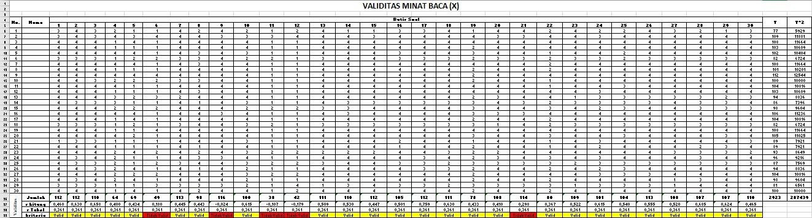
Lampiran 2

Lampiran 3

PERHITUNGAN DAN HASIL UJI VALIDITAS

- Perhitungan Instrumen Minat Baca
Analisis butir soal dengan validitas instrumen menggunakan rumus korelasi produck moment, dengan rumus sebagai berikut.

rxy =

rtabel = 0,361

Keterangan:
n = jumlah responden r = koefisien korelasi Pearson
∑x = jumlah skor x ∑y = jumlah skor y
∑x² = jumlah kuadrat skor x ∑y² = jumlah kuadrat skor y
∑xy= jumlah hasil kali skor x dan y

  - Menghitung validitas untuk soal nomor 1 “valid”

n | = 30 | ∑xy | = 10994
∑x  ∑x² | = 112  = 430 | ∑y  ∑y² | = 2923  = 287439

Rxy =
=
=
=
=
= 0,460

Berdasarkan hasil perhitungan di atas. Diketahui nilai rhitung = 0,460. rtabel untuk 30 siswa atau n = 30 yang dilihat pada tabel product moment adalah 0,361. Sehingga rhitung = 0,460 > 0.361 rtabel, maka untuk soal nomor 1 dikatakan “Valid”.
  - Menghitung validitas untuk soal nomor 7 “ Tidak Valid”

n | = 30 | ∑xy | = 4824
∑x  ∑x² | = 49  = 109 | ∑y  ∑y² | = 2923  = 287439

Rxy =
=
=
=
=
= 0,180
Berdasarkan hasil perhitungan di atas. Diketahui nilai rhitung = 0,180 rtabel untuk 30 siswa atau n = 30 yang dilihat pada tabel product moment adalah 0,361. Sehingga rhitung = 0,180 < 0.361 rtabel, maka untuk soal nomor 7 dikatakan “ Tidak Valid”

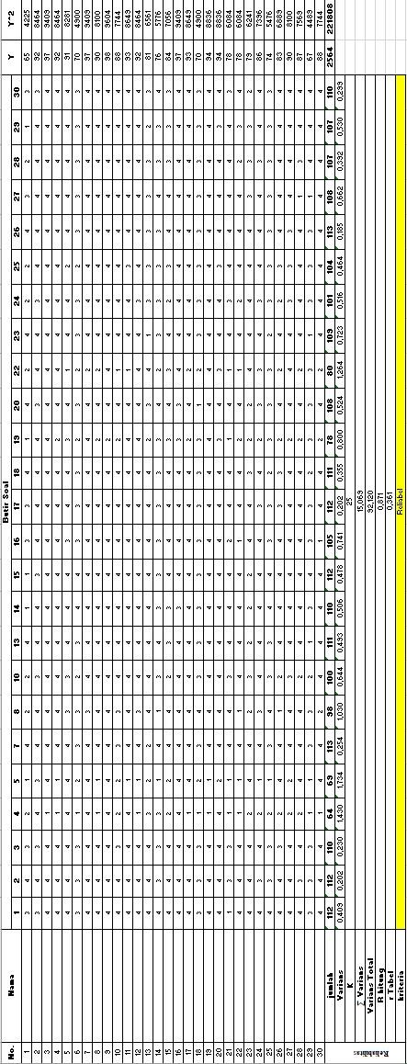
Lampiran 4

Lampiran 5

PERHITUNGAN UJI RELIABILITAS

- Hasil Perhitungan Reabilitas Minat Baca
Perhitungan reliabilitas butir soal uji coba instrument dilakukan menggunakan rumus K-R20. Diperoleh data berdasarkan tabel perhitungan, adalah sebagai berikut: Uji Reliabilitas Menggunakan Rumus Alpha Cornbach :

r11 =
ket:
k = banyak soal yang valid
∑ = jumlah varian seluruh item
= varian total

Langkah-langkah menghitung reliabilitas:
RUMUS MENCARI VARIAN

Ket:

= varian

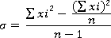
n = banyak mahasiswa

∑xi = jumlah skor x
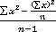
  - Mencari nilai varian total

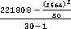
=

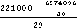
=

=

=

=
= 92,120

  - Reliabilitas
r11 =
=

=
= (1,042) (0,836)
= 0,871
  - Kesimpulan
Berdasarkan hasil perhitungan di atas, di dapat rac atau rhirung = 0,871.
rtabel pada 0,05. N = 30 sebesar 0,361. Rhitung = 0,871 > 0,361 rtabel. Sehingga instrumen pengkuran masa studi dikatakan “Reliabel”.

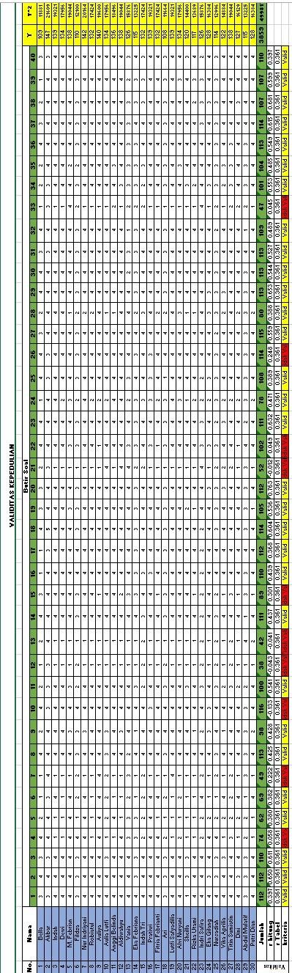
Lampiran 6

Lampiran 7

PERHITUNGAN DAN HASIL UJI VALIDITAS

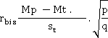
Berdasarkan data pada tabel, maka untuk menguji validitas tiap butir soal menggunakan rumus Korelasi Point Biserial:

Contoh perhitungan butir soal No. 24

∑ x = 616

∑ x2 = 13312

Jumlah menjawab benar = 20

Jumlah peserta didik = 30

P =
Q = 1 - 0,677

= 0,333

Mp =

=

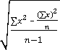
Mt = = 20,533

St =

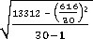
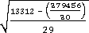
=

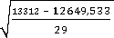
=

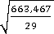
=

=

=

= 4,783
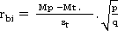

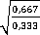
.

=

= 0,526 . 1,414

= 0,744

Kesimpulan:

r hitung = 0,744

r tabel dengan dk 5 % dan N = 30 maka nilai r tabel = 0,361

Diketahui bahwa nilai r hitung r tabel (0,744 0,361) maka butir soal No. 24 dikatakan Valid

Contoh perhitungan butir soal No. 25

∑ x = 616

∑ x2 = 13312

Jumlah menjawab benar = 23 Jumlah peserta didik = 30

P =
Q = 1 - 0,767

= 0,233

Mp =

=

Mt = = 20,533

St =
=

=

=

=

=

= 4,783

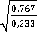
.

=

= 0,007 . 1,813

= 0,012

Kesimpulan:

r hitung = 0,012

r tabel dengan dk 5 % dan N = 30 maka nilai r tabel = 0,361

Diketahui bahwa nilai r hitung r tabel (0,012 0,361) maka butir soal No. 25 dikatakan Tidak Valid

Lampiran 8

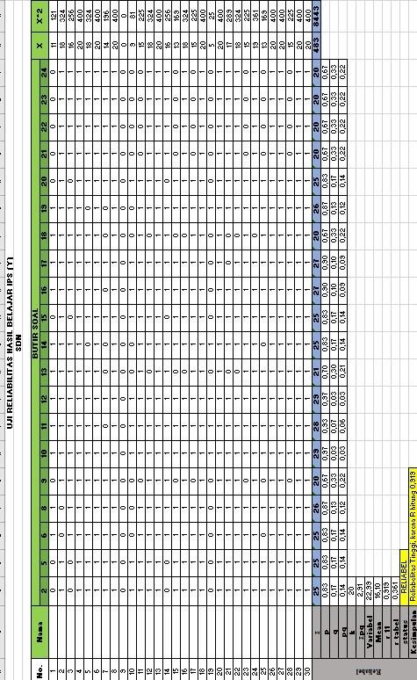

Lampiran 9
PERHITUNGAN UJI RELIABILITAS
Berdasarkan Reliabilitas dengan rumus Kuder and Richardson (KR-20):

Diketahui:
n = 30
K = 20
∑pq = 2,91

∑x² =
∑x = 483

Menentukan Varians (St2)
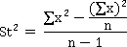
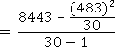

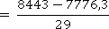

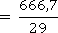

- Menghitung Reliabilitas:

=
= (1,053) (0,873)
= 0,919

Kesimpulan
Berdasarkan hasil perhitungan reliabilitas hitung di atas diperoleh 0,919 dan r tabel = 0,361. Karena r hitung (0,919) ≥ r tabel (0,361), maka dapat disimpulkan bahwa instrument soal Reliabel.

Lampiran 10

Perhitungan Daftar Distribusi Frekuensi dan Chi Kuadrat Data Minat Baca
No. | Nama | Nilai (X) | X^2 | No. | Nama | Nilai (X) | X^2
1 |  | 73 | 5329 | 28 |  | 88 | 7744
2 |  | 85 | 7225 | 29 |  | 76 | 5776
3 |  | 66 | 4356 | 30 |  | 57 | 3249
4 |  | 70 | 4900 | 31 |  | 74 | 5476
5 |  | 60 | 3600 | 32 |  | 82 | 6724
6 |  | 83 | 6889 | 33 |  | 67 | 4489
7 |  | 69 | 4761 | 34 |  | 84 | 7056
8 |  | 67 | 4489 | 35 |  | 63 | 3969
9 |  | 65 | 4225 | 36 |  | 82 | 6724
10 |  | 56 | 3136 | 37 |  | 68 | 4624
11 |  | 68 | 4624 | 38 |  | 65 | 4225
12 |  | 67 | 4489 | 39 |  | 70 | 4900
13 |  | 71 | 5041 | 40 |  | 68 | 4624
14 |  | 65 | 4225 | 41 |  | 69 | 4761
15 |  | 59 | 3481 | 42 |  | 75 | 5625
16 |  | 67 | 4489 | 43 |  | 73 | 5329
17 |  | 64 | 4096 | 44 |  | 64 | 4096
18 |  | 82 | 6724 | 45 |  | 66 | 4356
19 |  | 73 | 5329 | 46 |  | 67 | 4489
20 |  | 64 | 4096 | 47 |  | 69 | 4761
21 |  | 58 | 3364 | 48 |  | 76 | 5776
22 |  | 67 | 4489 | 49 |  | 83 | 6889
23 |  | 72 | 5184 | 50 |  | 76 | 5776
24 |  | 67 | 4489 | Jumlah |  | 3526 | 251568
25 |  | 70 | 4900 | Nilai Terendah |  | 56
26 |  | 82 | 6724 | Nilai Tertinggi |  | 88
27 |  | 74 | 5476 | Rata-Rata |  | 70,52

- Nilai Terbesar dan Terkecil Nilai Terbesar (X Max) = 56 Nilai Terkecil (X Min) = 88

Rentangan (R) = nilai terbesar – nilai terkecil
= 88 – 56
= 32

Banyak Kelas (K) = 1 + 3,3 Log n
= 1 + 3,3 Log 50
= 6,61 dibulatkan menjadi 7

Panjang Kelas (i) =

= 4,57 dibulatkan menjadi 5

Tabel Distribusi Frekuensi

No | Kelas Interval |  |  | Nilai Tengah | Batas Nyata |  |  | Frekuensi
 |  |  |  |  |  |  |  | Absolut | Komulatif | Relatif
1. | 56 | – | 60 | 58 | 55,5 | – | 60,5 | 5 | 5 | 10%
2. | 61 | – | 65 | 63 | 60,5 | – | 65,5 | 7 | 12 | 14%
3. | 66 | – | 70 | 68 | 65,5 | – | 70,5 | 18 | 30 | 36%
4. | 71 | – | 75 | 73 | 70,5 | – | 75,5 | 8 | 38 | 16%
5. | 76 | – | 80 | 78 | 75,5 | – | 80,5 | 3 | 41 | 6%
6. | 81 | – | 85 | 83 | 80,5 | – | 85,5 | 8 | 49 | 16%
7. | 86 | – | 90 | 88 | 85,5 | – | 90,5 | 1 | 50 | 2%
Jumlah |  |  |  |  |  |  |  | 50 |  | 100%
Keterangan:
Absolut : Banyaknya jumlah peserta didik
Komulatif : Nilai komulatif pertama ditambah nilai absolut kedua dan seterusnya
Relati f :

Tabel Penolong

No | Nilai Tengah (X) | F | F.X | F.X²
1 | 56 | 1 | 56 | 3136
2 | 57 | 1 | 57 | 3249
3 | 58 | 1 | 58 | 3364
4 | 59 | 1 | 59 | 3481
5 | 60 | 1 | 60 | 3600
6 | 63 | 1 | 63 | 3969
7 | 64 | 3 | 192 | 12288
8 | 65 | 3 | 195 | 12675
9 | 66 | 2 | 132 | 8712
10 | 67 | 7 | 469 | 31423
11 | 68 | 3 | 204 | 13872
12 | 69 | 3 | 207 | 14283
13 | 70 | 3 | 210 | 14700
14 | 71 | 1 | 71 | 5041
15 | 72 | 1 | 72 | 5184
16 | 73 | 3 | 219 | 15987
17 | 74 | 2 | 148 | 10952
18 | 75 | 1 | 75 | 5625
19 | 76 | 3 | 228 | 17328
20 | 82 | 4 | 328 | 26896
21 | 83 | 2 | 166 | 13778
22 | 84 | 1 | 84 | 7056
23 | 85 | 1 | 85 | 7225
24 | 88 | 1 | 88 | 7744
Jumlah |  | 50 | 3526 | 251568

- Rata-rata (mean)
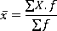
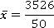

70,520

Simpangan Baku (St)

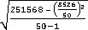
S = 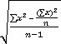
=

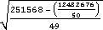
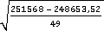
=

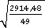
=

=

=

= 7,712

Membuat tabel Chi Kuadrat

Batas Kelas | Z | Z  tabel | F (Z) | Luas Tiap Kelas Interval | fo | fh | fo-fh | (fo-fh)² | (fo-fh)² / fh
55,5 | -1,95 | 0,4744 | 0,0256 | 0,0712 | 5 | 3,5600 | 1,4400 | 2,0736 | 0,5825
60,5 | -1,30 | 0,4032 | 0,0968
65,5 | -0,65 | 0,2422 | 0,2578 | 0,1610 | 7 | 8,0500 | -1,0500 | 1,1025 | 0,1370
70,5 | 0,00 | 0,0000 | 0,5000 | 0,2422 | 18 | 12,1100 | 5,8900 | 34,6921 | 2,8647
75,5 | 0,65 | 0,2422 | 0,7422 | 0,2422 | 8 | 12,1100 | -4,1100 | 16,8921 | 1,3949
80,5 | 1,29 | 0,4015 | 0,9015 | 0,1593 | 3 | 7,9650 | -4,9650 | 24,6512 | 3,0949
85,5 | 1,94 | 0,4738 | 0,9738 | 0,0723 | 8 | 3,6150 | 4,3850 | 19,2282 | 5,3190
90,5 | 2,59 | 0,4952 | 0,9952 | 0,0214 | 1 | 1,0700 | -0,0700 | 0,0049 | 0,0046
X² Hitung |  |  |  |  |  |  | 13,3976
X² Tabel |  |  |  |  |  |  | 18,4753
Status Data |  |  |  |  |  |  | Normal

Penjelasan tabel

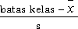
Mencari nilai Z:

Z =

Z1= = -1,95

Mencari Luas O-Z dari tabel kurve normal
Menggunakan angka-angka untuk batas kelas sehingga diperoleh: 0,4744; 0,4032; 2422; 0,000; 0,2422; 0,4015; 0,4738; 0,4952

Mencari nilai F(z)
F(z) = 0,5 – nilai tabel, apabila nilai z negatif F(z) = 0,5 + nilai tabel, apabila nilai z positif Contoh perhitungan:
F(z1) = 0,5 – 0,4744 = 0,0256
F(z8) = 0,5 + 0,4906 = 0,9952

Menghitung luas tiap interval kelas
F(z) bawah - F(z) atas Contoh perhitungan
1. 0,0968 – 0,0256 = 0,0712
8. 0,9952 – 0,9738 = 0,0214
  - Menghitung frekuensi yang diharapkan Fh = Luas interval kelas x banyaknya siswa 1) Fh = 0,0712 x 50 = 3,5600
2) Fh = 0,1610 x 50 = 8,0500
3) Fh = 0,2422 x 50 = 12,1100
4) Fh = 0,2422 x 50 = 12,1100
5) Fh = 0,1593 x 50 = 7,9650
6) Fh = 0,0723 x 50 = 3,6150
7) Fh = 0,0214 x 50 = 1,0700

Mencari nilai Chi Kuadrat
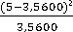
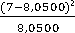
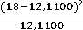
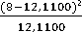
hitung = ( fo fh)² fh

= + + + + 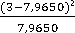 + 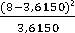 + 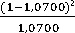
= 0,5825 + 0,1370 + 2,8647 + 1,3949 + 3,0949 + 5,3190 + 0,0046
= 13,3976

Menentukan derajat kebebasan (dK)
dK = k – 1
= 8 – 1 = 7

Menentukan taraf signifikan (α)
α = 0,01

Menghitung nilai tabel
tabel = (1- α) (dK)
= (1 - 0,01) (7)
= (0,99) (7)
= 18,4753

Menentukan kriteria pengujian hipotesis
ditolak, diterima jika hitung > tabel diterima, ditolak jika hitung < tabel
Dengan membandingkan nilai hitung dengan tabel untuk α = 0,01,
dK = k-1, maka didapat hitung = 13,3976 dan tabel = 18,4753. Sehingga hitung < tabel artinya berdistribusi normal.

Lampiran 11

Perhitungan Daftar Distribusi Frekuensi Data Hasil Belajar IPS

No. | Nama | Nilai (X) | X^2 | No. | Nama | Nilai (X) | X^2
1 |  | 75 | 5625 | 28 |  | 80 | 6400
2 |  | 80 | 6400 | 29 |  | 80 | 6400
3 |  | 75 | 5625 | 30 |  | 65 | 4225
4 |  | 70 | 4900 | 31 |  | 75 | 5625
5 |  | 60 | 3600 | 32 |  | 85 | 7225
6 |  | 85 | 7225 | 33 |  | 70 | 4900
7 |  | 70 | 4900 | 34 |  | 90 | 8100
8 |  | 75 | 5625 | 35 |  | 60 | 3600
9 |  | 75 | 5625 | 36 |  | 95 | 9025
10 |  | 65 | 4225 | 37 |  | 75 | 5625
11 |  | 75 | 5625 | 38 |  | 70 | 4900
12 |  | 70 | 4900 | 39 |  | 75 | 5625
13 |  | 75 | 5625 | 40 |  | 75 | 5625
14 |  | 70 | 4900 | 41 |  | 70 | 4900
15 |  | 65 | 4225 | 42 |  | 85 | 7225
16 |  | 70 | 4900 | 43 |  | 70 | 4900
17 |  | 75 | 5625 | 44 |  | 65 | 4225
18 |  | 85 | 7225 | 45 |  | 75 | 5625
19 |  | 75 | 5625 | 46 |  | 75 | 5625
20 |  | 75 | 5625 | 47 |  | 75 | 5625
21 |  | 65 | 4225 | 48 |  | 70 | 4900
22 |  | 70 | 4900 | 49 |  | 85 | 7225
23 |  | 80 | 6400 | 50 |  | 75 | 5625
24 |  | 70 | 4900 | Jumlah |  | 3735 | 282125
25 |  | 70 | 4900 | Nilai Terendah |  | 60
26 |  | 100 | 10000 | Nilai Tertinggi |  | 100
27 |  | 75 | 5625 | Rata-Rata |  | 74,7

- Nilai Terbesar dan Terkecil Nilai Terbesar (X Max) = 100 Nilai Terkecil (X Min) = 60

Rentangan (R) = nilai terbesar – nilai terkecil
= 100 – 60
= 40

Banyak Kelas (K) = 1 + 3,3 Log n
= 1 + 3,3 Log 50
= 1 + 3,3 (1,70)
= 6,61 dibulatkan menjadi 7

Panjang Kelas (i) =

= 5,71 dibulatkan menjadi 6

Tabel Distribusi Frekuensi

No | Kelas Interval |  |  | Nilai Tengah | Batas Nyata |  |  | Frekuensi
 |  |  |  |  |  |  |  | Absolut | Komulatif | Relatif
1. | 60 | – | 65 | 62,5 | 59,5 | – | 65,5 | 7 | 7 | 14%
2. | 66 | – | 71 | 68,5 | 65,5 | – | 71,5 | 13 | 20 | 26%
3. | 72 | – | 77 | 74,5 | 71,5 | – | 77,5 | 18 | 38 | 36%
4. | 78 | – | 83 | 80,5 | 77,5 | – | 83,5 | 4 | 42 | 8%
5. | 84 | – | 89 | 86,5 | 83,5 | – | 89,5 | 5 | 47 | 10%
6. | 90 | – | 95 | 92,5 | 89,5 | – | 95,5 | 2 | 49 | 4%
7. | 96 | – | 101 | 98,5 | 95,5 | – | 101,5 | 1 | 50 | 2%
Jumlah |  |  |  |  |  |  |  | 50 |  | 100%
Keterangan:
Absolut : Banyaknya jumlah peserta didik
Komulatif : Nilai komulatif pertama ditambah nilai absolut kedua dan seterusnya
Relatif :

Tabel Penolong

No | Nilai Tengah (X) | F | F.X | F.X²
1 | 60 | 2 | 120 | 7200
2 | 65 | 5 | 325 | 21125
3 | 70 | 13 | 910 | 63700
4 | 75 | 18 | 1350 | 101250
5 | 80 | 4 | 320 | 25600
6 | 85 | 5 | 425 | 36125
7 | 90 | 1 | 90 | 8100
8 | 95 | 1 | 95 | 9025
9 | 100 | 1 | 100 | 10000
Jumlah |  | 50 | 3735 | 282125

- Rata-rata (mean)
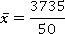

85,235

Simpangan Baku (St)
S =
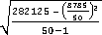
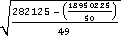
=

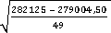
=

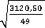
=

=

=
= 7,980

Membuat tabel Chi Kuadrat

Batas Kelas | Z | Z  tabel | F (Z) | Luas Tiap Kelas  Interval | fo | fh | fo-fh | (fo-fh)² | (fo-fh)² / fh
59,5 | -1,90 | 0,4713 | 0,0287 | 0,0964 | 7 | 4,8200 | 2,1800 | 4,7524 | 0,9860
65,5 | -1,15 | 0,3749 | 0,1251
71,5 | -0,40 | 0,1554 | 0,3446 | 0,2195 | 13 | 10,9750 | 2,0250 | 4,1006 | 0,3736
77,5 | 0,35 | 0,1368 | 0,6368 | 0,2922 | 18 | 14,6100 | 3,3900 | 11,4921 | 0,7866
83,5 | 1,10 | 0,3643 | 0,8643 | 0,2275 | 4 | 11,3750 | -7,3750 | 54,3906 | 4,7816
89,5 | 1,85 | 0,4678 | 0,9678 | 0,1035 | 5 | 5,1750 | -0,1750 | 0,0306 | 0,0059
95,5 | 2,61 | 0,4955 | 0,9955 | 0,0277 | 2 | 1,3850 | 0,6150 | 0,3782 | 0,2731
101,5 | 3,36 | 0,4996 | 0,9996 | 0,0041 | 1 | 0,2050 | 0,7950 | 0,6320 | 3,0830
X² Hitung |  |  |  |  |  |  | 10,2898
X² Tabel |  |  |  |  |  |  | 18,4753
Status Data |  |  |  |  |  |  | Normal

Penjelasan tabel

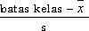
Mencari nilai Z:

Z =

Z1= = -1,90

Mencari Luas O-Z dari tabel kurve normal
Menggunakan angka-angka untuk batas kelas sehingga diperoleh: 0,4713; 0,3749; 0,1554; 0,1368; 0,3643; 0,4678; 0,4955; 0,4996

Mencari nilai F(z)
F(z) = 0,5 – nilai tabel, apabila nilai z negatif F(z) = 0,5 + nilai tabel, apabila nilai z positif 1. 0,5 – 0,4713 = 0,0287
8. 0,5 + 0,4996 = 0,9996

Menghitung luas tiap interval kelas
F(z) bawah - F(z) atas
1. 0,1251 – 0,0287 = 0,0964
7. 0,9996 – 0,9955 = 0,0041
  - Menghitung frekuensi yang diharapkan (Fh) (Fh) = luas tiap kelas interval x banyaknya siswa 1) Fh = 0,0964 x 50 = 4,8200
2) Fh = 0,2195 x 50 = 10,9750
3) Fh = 0,2922 x 50 = 14,6100
4) Fh = 0,2275 x 50 = 11,3750
5) Fh = 0,1035 x 50 = 5,1750
6) Fh = 0,0277 x 50 = 1,3850
7) Fh = 0,0041 x 50 = 0,2050

Mencari nilai Chi Kuadrat
hitung = ( fo fh)² fh

= + + + + + +
= 0,9860 + 0,3736 + 0,7866 + 4,7816 + 0,0059 + 0,2731 + 3,0830
= 10,2898

Menentukan derajat kebebasan (dK)
dK = k – 1
= 8– 1 = 7

Menentukan taraf signifikan (α)
α = 0,01

Menghitung nilai tabel
tabel = (1- α) (dK)
= (1 - 0,01) (7)
= (0,99) (7)
= 18,4753

Menentukan kriteria pengujian hipotesis
ditolak, diterima jika hitung > tabel diterima, ditolak jika hitung < tabel
Dengan membandingkan nilai hitung dengan tabel untuk α = 0,01, dK
= k-1, maka didapat hitung = 10,2898 dan tabel = 18,4753. Sehingga hitung < tabel artinya berdistribusi normal.

Lampiran 12

Perhitungan Uji Linieritas dan Uji Regresi
Minat Baca (X) |  |  |  | Hasil Belajar IPS (Y)
No. | Nama | Nilai (X) | X^2 | No. | Nama | Nilai (X) | X^2
1 |  | 73 | 5329 | 1 |  | 75 | 5625
2 |  | 85 | 7225 | 2 |  | 80 | 6400
3 |  | 66 | 4356 | 3 |  | 75 | 5625
4 |  | 70 | 4900 | 4 |  | 70 | 4900
5 |  | 60 | 3600 | 5 |  | 60 | 3600
6 |  | 83 | 6889 | 6 |  | 85 | 7225
7 |  | 69 | 4761 | 7 |  | 70 | 4900
8 |  | 67 | 4489 | 8 |  | 75 | 5625
9 |  | 65 | 4225 | 9 |  | 75 | 5625
10 |  | 56 | 3136 | 10 |  | 65 | 4225
11 |  | 68 | 4624 | 11 |  | 75 | 5625
12 |  | 67 | 4489 | 12 |  | 70 | 4900
13 |  | 71 | 5041 | 13 |  | 75 | 5625
14 |  | 65 | 4225 | 14 |  | 70 | 4900
15 |  | 59 | 3481 | 15 |  | 65 | 4225
16 |  | 67 | 4489 | 16 |  | 70 | 4900
17 |  | 64 | 4096 | 17 |  | 75 | 5625
18 |  | 82 | 6724 | 18 |  | 85 | 7225
19 |  | 73 | 5329 | 19 |  | 75 | 5625
20 |  | 64 | 4096 | 20 |  | 75 | 5625
21 |  | 58 | 3364 | 21 |  | 65 | 4225
22 |  | 67 | 4489 | 22 |  | 70 | 4900
23 |  | 72 | 5184 | 23 |  | 80 | 6400
24 |  | 67 | 4489 | 24 |  | 70 | 4900
25 |  | 70 | 4900 | 25 |  | 70 | 4900
26 |  | 82 | 6724 | 26 |  | 100 | 10000
27 |  | 74 | 5476 | 27 |  | 75 | 5625
28 |  | 88 | 7744 | 28 |  | 80 | 6400
29 |  | 76 | 5776 | 29 |  | 80 | 6400
30 |  | 57 | 3249 | 30 |  | 65 | 4225
31 |  | 74 | 5476 | 31 |  | 75 | 5625
32 |  | 82 | 6724 | 32 |  | 85 | 7225
33 |  | 67 | 4489 | 33 |  | 70 | 4900
34 |  | 84 | 7056 | 34 |  | 90 | 8100

35 |  | 63 | 3969 | 35 |  | 60 | 3600
36 |  | 82 | 6724 | 36 |  | 95 | 9025
37 |  | 68 | 4624 | 37 |  | 75 | 5625
38 |  | 65 | 4225 | 38 |  | 70 | 4900
39 |  | 70 | 4900 | 39 |  | 75 | 5625
40 |  | 68 | 4624 | 40 |  | 75 | 5625
41 |  | 69 | 4761 | 41 |  | 70 | 4900
42 |  | 75 | 5625 | 42 |  | 85 | 7225
43 |  | 73 | 5329 | 43 |  | 70 | 4900
44 |  | 64 | 4096 | 44 |  | 65 | 4225
45 |  | 66 | 4356 | 45 |  | 75 | 5625
46 |  | 67 | 4489 | 46 |  | 75 | 5625
47 |  | 69 | 4761 | 47 |  | 75 | 5625
48 |  | 76 | 5776 | 48 |  | 70 | 4900
49 |  | 83 | 6889 | 49 |  | 85 | 7225
50 |  | 76 | 5776 | 50 |  | 75 | 5625
Jumlah |  | 3526 | 251568 | Jumlah |  | 3735 | 282125
Nilai Terendah |  | 57 |  | Nilai Terendah |  | 60
Nilai Tertinggi |  | 88 |  | Nilai Tertinggi |  | 100
Rata-Rata |  | 70,52 |  | Rata-Rata |  | 74,7

No. | Minat Baca (X) | Hasil Belajar IPS (Y) | X² | Y² | X . Y
1 | 73 | 75 | 5329 | 5625 | 5475
2 | 85 | 80 | 7225 | 6400 | 6800
3 | 66 | 75 | 4356 | 5625 | 4950
4 | 70 | 70 | 4900 | 4900 | 4900
5 | 60 | 60 | 3600 | 3600 | 3600
6 | 83 | 85 | 6889 | 7225 | 7055
7 | 69 | 70 | 4761 | 4900 | 4830
8 | 67 | 75 | 4489 | 5625 | 5025
9 | 65 | 75 | 4225 | 5625 | 4875
10 | 56 | 65 | 3136 | 4225 | 3640
11 | 68 | 75 | 4624 | 5625 | 5100
12 | 67 | 70 | 4489 | 4900 | 4690
13 | 71 | 75 | 5041 | 5625 | 5325
14 | 65 | 70 | 4225 | 4900 | 4550
15 | 59 | 65 | 3481 | 4225 | 3835
16 | 67 | 70 | 4489 | 4900 | 4690
17 | 64 | 75 | 4096 | 5625 | 4800
18 | 82 | 85 | 6724 | 7225 | 6970
19 | 73 | 75 | 5329 | 5625 | 5475
20 | 64 | 75 | 4096 | 5625 | 4800
21 | 58 | 65 | 3364 | 4225 | 3770
22 | 67 | 70 | 4489 | 4900 | 4690
23 | 72 | 80 | 5184 | 6400 | 5760
24 | 67 | 70 | 4489 | 4900 | 4690
25 | 70 | 70 | 4900 | 4900 | 4900
26 | 82 | 100 | 6724 | 10000 | 8200
27 | 74 | 75 | 5476 | 5625 | 5550
28 | 88 | 80 | 7744 | 6400 | 7040
29 | 76 | 80 | 5776 | 6400 | 6080
30 | 57 | 65 | 3249 | 4225 | 3705
31 | 74 | 75 | 5476 | 5625 | 5550
32 | 82 | 85 | 6724 | 7225 | 6970
33 | 67 | 70 | 4489 | 4900 | 4690
34 | 84 | 90 | 7056 | 8100 | 7560
35 | 63 | 60 | 3969 | 3600 | 3780
36 | 82 | 95 | 6724 | 9025 | 7790
37 | 68 | 75 | 4624 | 5625 | 5100
38 | 65 | 70 | 4225 | 4900 | 4550

39 | 70 | 75 | 4900 | 5625 | 5250
40 | 68 | 75 | 4624 | 5625 | 5100
41 | 69 | 70 | 4761 | 4900 | 4830
42 | 75 | 85 | 5625 | 7225 | 6375
43 | 73 | 70 | 5329 | 4900 | 5110
44 | 64 | 65 | 4096 | 4225 | 4160
45 | 66 | 75 | 4356 | 5625 | 4950
46 | 67 | 75 | 4489 | 5625 | 5025
47 | 69 | 75 | 4761 | 5625 | 5175
48 | 76 | 70 | 5776 | 4900 | 5320
49 | 83 | 85 | 6889 | 7225 | 7055
50 | 76 | 75 | 5776 | 5625 | 5700
Jumlah | 3526 | 3735 | 251568 | 282125 | 265810

Penentuan persamaan regresi dapat diperoleh menggunakan rumus sebagai berikut:
Y =
Keterangan:
Y : Nilai yang diprediksikan
: Konstanta
: Koefesien regresi
: Nilai variabel independen/ pengetahuan kebersihan lingkungan

Menentukan Konstanta ( ) Bisa Menggunakan Rumus Sebagai Berikut:
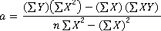
Keterangan:
: Konstanta
: Jumlah responden ƩY : Jumlah dari Y ƩX : Jumlah dari X
ƩXY : Jumlah perkalian X dan Y Ʃ : Jumlah kuadrat dari X

Diketahui ;
: 50
ƩY 3735
ƩX 3526
ƩXY 265810
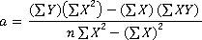
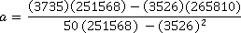
Ʃ 251568

Menentukan Koefesien Regresi (b) Bisa Menggunakan Rumus Sebagai Berikut:

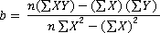
Keterangan:
: Konstanta
: Jumlah responden ƩY : Jumlah dari Y ƩX : Jumlah dari X
ƩXY : Jumlah perkalian X dan Y
Ʃ : Jumlah kuadrat dari X Diketahui ;
: 50
ƩY 3735
ƩX 3526
ƩXY 265810
Ʃ : 251568

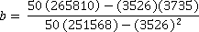
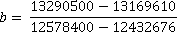

Menentukan (Y) Menggunakan Rumus Sebagai Berikut:
Y =
Keterangan:
Y : Nilai yang diprediksikan
: Konstanta
: Koefesien regresi
: Nilai variabel independen/ pengetahuan kebersihan lingkungan Diketahui :
a : 16,198
b : 0,217

Menghitung Nilai Konstanta b
Diketahui :
: 50
ƩY 3735
ƩX 3526
ƩXY 265810
Ʃ : 251568

Menghitung Nilai Konstanta a
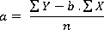
Diketahui :
ƩY : 3735
ƩX : 3526
b : 0,830
n : 50
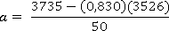
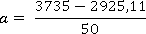
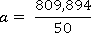

Hitung Jumlah Kuadrat Regresi (JK reg(a))

JK reg a = Diketahui :
: 13950225
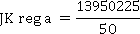
: 50

279004,5

Hitung Jumlah Kuadrat Regresi )

XY - )
Diketahui :
b : 0,830
ƩY : 3735
ƩX : 3526
ƩXY : 265810

- )

- )
– 263392,2)

)
2005,8

Menghitung Jumlah Kuadrat Residu (JK res)
Diketahui :

: 282125

: 2005,8
: 279004,5

1114,737

Menghitung Rata-Rata Jumlah Kuadrat Regresi (RJK reg (a))
Diketahui :
= 279004,5

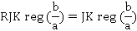
Menghitung Rata-Rata Jumlah Kuadrat Regresi

Diketahui :
= 2005,8

= 2005,8

Menghitung Rata-Rata Jumlah Kuadrat Residu (RJK res)
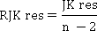
Diketahui :

= 1114,737
n = 50
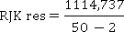
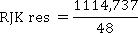

23,224

Menghitung F hitung
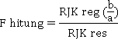
Diketahui :

= 2005,8

= 23,224
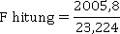

Menentukan Nilai F
Dengan taraf signifikan alfa = 0.01, kemudian dicari nilai F table pada tabel F dengan ketentuan sebagai berikut :

Ftabel = F(a) (dk reg b/a) (dk. res)
Ftabel = F(0,01) (dk reg b/a = 1) (dk. res = n – 2, yaitu 50 – 2 = 48) Ftabel = F(0.01) (1) (48)
Ftabel = 4,043
Ho : Data kelompok A dan kelompok B tidak berpola linier Ha : Data kelompok A dan kelompok B berpola linier Taraf signifikansi 1%
Kriteria :
Jika Fhitung ≤ Ftabel maka Ho ditolak Jika Fhitung > Ftabel maka Ho diterima
Dari hasil perhitungan di atas maka Fhitung ≤ Ftabel 86,367 ≤ 4,043 maka Ho ditolak. Kesimpulan adalah data berpola linier.

Lampiran 13 Perhitungan Koefisien Korelasi.

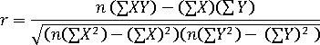

rtabel = 0,275

Keterangan:
r = derajat hubungan variable X dengan variable Y n = ukuran sampel
X,Y = variable-variabel yang dikaji hubungannya. n = 50 ∑xy = 265810
∑x = 3526 ∑y = 3735
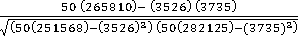
∑x² = 251568 ∑y² = 282125

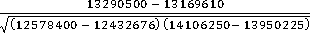
Rxy =

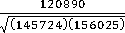
=

=

=

=
= 0,802
Berdasarkan hasil perhitungan di atas. Diketahui nilai rhitung = 0,802. rtabel untuk 50 siswa atau n = 48 yang dilihat pada tabel product moment adalah 0,275. Sehingga rhitung = 0,802 > 0,275 rtabel. Maka derajat hubungan variable X dengan variable Y “Terdapat Korelasi”.

Interval Kofisien | Tingkat Hubungan
1 | 2
0,000 – 0,199 | Sangat rendah
0,200 – 0,399 | Rendah
0,400 – 0,599 | Sedang
0,600 – 0,799 | Kuat
0,800 – 1,000 | Sangat kuat

Berdasarkan hasil perhitungan di atas. Diketahui nilai rhitung = 0,802. Maka Tingkat hubungannya Sangat Kuat.

Lampiran 14
Pengujian Hipotesis
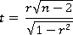

Keterangan:
r : Koefisien korelasi yang dihitung dari data sampel n : Sampel
n = 50
r = 0,806
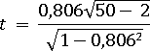
Maka

= 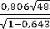
=

=
= 9,293
Ttabel = dk = 50 – 2 = 48 = (0,05, 48) = 2,011
Karena keterbatasan peneliti dalam menentukan Ftabel maka peneliti menggunakan Microsoft excel dengan cara mengetik rumus =TINV(0,05;48) lalu menekan enter dan hasilnya 2,011.
Dengan thitung 9,293 dan ttabel 2,011. Maka didapati hasil bawah thitung >
ttabel yang berarti bahwa koefisien korelasi signifikan.
Maka dalam hal ini H1 diterima yaitu Adanya Hubungan antara Minat Baca dengan Hasil Belajar IPS.

Lampiran 15
Tabel Pendukung
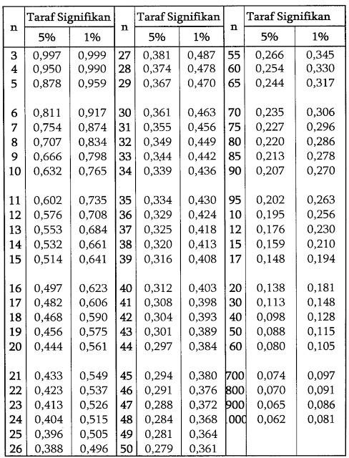
Tabel Nilai –nilai r Product Moment
Sumber : Sugiono. 2016. Metode Penelitian Pendidikan. Bandung:Alfabeta

Lampiran 16

Tabel Luas Di Bawah Lengkungan Kurve Normal 0-Z

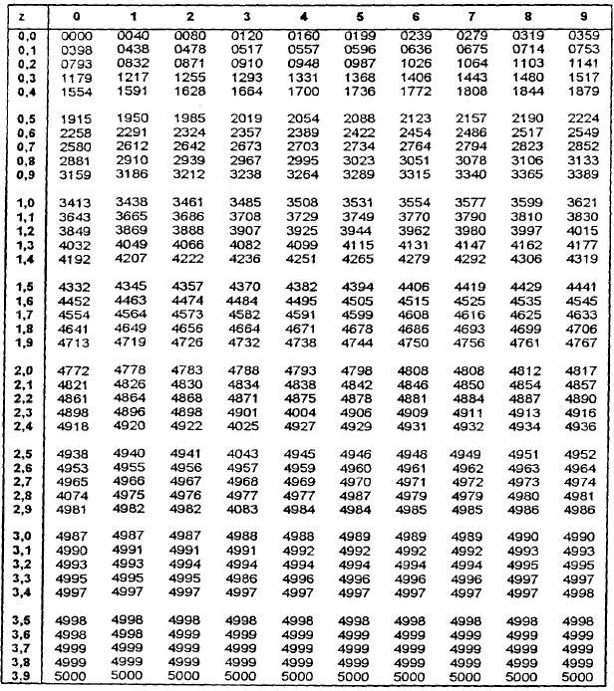
Sumber : Sugiono. 2016. Metode Penelitian Pendidikan. Bandung:Alfabeta

Lampiran 17
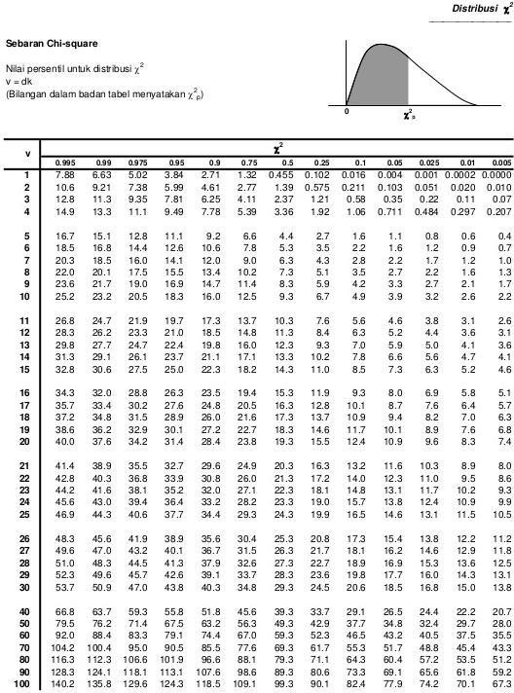

93
Lampiran 18
Tabel Nilai Persentil untuk Distribusi F
§

V₂ = dk  penyebut | V₁ = dk pembilang
 | 1 2 3 4 5 6 7 8 9 10 11 12 14 16 20 24 30 40 50 75 100 200 500
1 | 161 200 216 225 230 234 237 239 241 242 243 244 245 246 248 249 250 251 252 253 253 254 254
4052 4999 5403 5625 5764 5859 5828 5981 6022 6056 6082 6106 6142 6169 6208 6234 6258 6286 6323 6323 6334 6352 6361
6366
2 | 18,51 19,00 19,16 19,25 19,30 19,33 19,36 19,37 19,38 19,39 19,40 19,41 19,42 19,43 19,44 19,45 19,46 19,47 19,47 19,48 19,49 19,49
98,49 99,01 99,17 99,25 99,30 99,33 99,34 99,36 99,38 99,40 99,41 99,42 99,43 99,44 99,45 99,46 99,47 99,48 99,48 99,49 99,49 99,49
99,50 99,50
3 | 10,13 9,55 9,28 9,12 9,01 8,94 8,88 8,48 8,81 8,78 8,76 8,74 8,71 8,69 8,66 9,64 8,62 8,60 8,58 8,57 8,57 8,54 8,54
34,12 30,81 29,46 28,71 28,24 27,91 27,67 27,49 27,34 27,23 27,13 27,05 26,92 26,83 26,69 26,60 26,50 26,41 26,30 26,27 26,23 26,18
26,14 26,12
4 | 7,71 6,94 5,41 6,39 6,26 6,16 6,09 6,04 6,00 5,96 5,93 5,91 5,87 5,84 5,80 5,77 5,74 5,71 5,70 5,68 5,66 5,65 6,64
21,20 18,00 12,06 15,98 15,52 15,21 14,98 14,80 14,66 14,54 14,45 14,37 14,24 14,15 14,02 13,93 13,83 13,74 13,69 13,61 13,57 13,52
13,48 13,46
5 | 6,61 5,79 5,41 5,19 5,05 4,95 4,88 4,82 4,78 4,74 4,70 4,68 4,64 4,60 4,56 4,53 4,50 4,46 4,44 4,42 4,40 4,38 4,37
16,26 13,27 12,06 11,39 10,97 10,67 10,45 10,27 10,15 10,05 9,96 9,89 9,77 9,68 9,55 9,47 9,38 9,29 9,24 9,17 9,13 9,07 9,04
9,02
6 | 5,99 5,14 4,76 4,53 4,39 4,28 4,21 4,15 4,10 4,06 4,03 4,00 3,96 3,92 3,87 3,84 3,81 2,77 3,75 3,72 3,71 3,69 3,68
13,74 10,92 9,78 9,15 8,75 8,47 8,26 8,10 7,98 7,87 7,79 7,72 7,60 7,52 7,39 7,31 7,23 7,14 7,09 7,02 6,99 6,94 6,90
6,88
7 | 5,59 4,74 4,35 4,12 3,97 3,87 3,79 3,73 3,68 3,63 3,60 3,57 3.52 3,49 3,44 3,41 3,38 3,34 3,32 3,29 3,28 3,25 3,24
12,25 9,55 8,45 7,85 7,46 6,37 7,00 6,84 6,71 6,62 6,54 6,47 6,35 6,27 6,15 6,07 5,98 5,90 5,85 5,78 5,75 5,70 5,67
5,65
8 | 5,32 4,46 4,07 3,84 3,69 3,37 3,50 3,44 3,39 3,34 3,31 3,28 3.23 3,20 3,15 3,12 3,08 3,05 3,03 3,00 2,98 2,96 2,94
11,26 8,65 7,59 7,01 6,63 5,80 6,19 6,03 5,91 5,82 5,74 5,67 5,56 5,48 5,36 5,28 5,20 5,11 5,06 5,00 4,94 4,91 4,88
4,86
9 | 5,12 4,25 3,86 3,63 3,48 3,22 3,29 3,23 3,18 3,13 3,10 3,07 3,02 2,98 2,93 2,90 2,86 2,82 2,80 2,77 2,76 2,73 2,72
10,56 8,02 6,99 6,42 6,06 5,39 5,62 5,47 5,35 5,26 5,18 5,11 5,00 5,92 4,80 4,73 4,64 4,56 4,51 4,45 4,41 4,36 4,33
4,31
10 | 4,96 4,10 3,71 3,48 3,33 3,09 3,14 3,07 3,02 2,97 2,94 2,91 2,86 2,82 2,77 2,74 2,70 2,67 2,64 2,61 2,59 2,56 2,55
10,04 7,56 6,55 5,99 5,64 5,07 5,21 5,06 4,95 4,85 4,78 4,71 4,60 5,52 4,41 4,33 4,25 41,7 4,12 4,05 4,01 3,96 3,93
3,91
11 | 8,84 3,98 3,59 3,36 3,20 3,09 3,01 2,95 2,90 2,86 2,82 2,79 2,74 2,70 2,65 2,61 2,57 2,53 2,50 2,47 2,45 2,42 2,41
9,65 7,20 6,22 5,67 5,32 5,07 4,88 4,74 4,63 4,54 4,46 4,40 4,29 4,21 4,10 4,02 3,94 3,86 3,80 3,74 3,70 3,66 3,62
3,60

94

V₂ = dk  penyebut | V₁ = dk pembilang
 | 1 | 2 | 3 | 4 | 5 | 6 | 7 | 8 | 9 | 10 | 11 | 12 | 14 | 16 | 20 | 24 | 30 | 40 | 50 | 75 | 100 | 200 | 500
26 | 4,22 | 3,37 | 2,89 | 2,74 | 2,59 | 2,47 | 2,39 | 2,32 | 2,27 | 2,22 | 2,18 | 2,15 | 2,10 | 2,05 | 1,99 | 1,95 | 1,90 | 1,85 | 1,82 | 1,78 | 1,76 | 1,72 | 1,70 | 1,69
 | 7,73 | 5,53 | 4,64 | 4,14 | 3,82 | 3,59 | 3,42 | 3,29 | 3,17 | 3,09 | 3,02 | 3,96 | 2,86 | 2,77 | 2,66 | 2,58 | 2,50 | 2,41 | 2,36 | 2,28 | 2,25 | 2,19 | 2,15 | 2,13
27 | 4,21 | 3,35 | 2,96 | 2,73 | 2,57 | 2,46 | 2,37 | 2,30 | 2,25 | 2,20 | 2,16 | 2,13 | 2,08 | 2,03 | 1,97 | 1,93 | 1,88 | 1,84 | 1,80 | 1,76 | 1,74 | 1,71 | 1,68 | 1,67
 | 7,68 | 5,49 | 4,60 | 4,11 | 3,79 | 3,56 | 3,39 | 3,26 | 3,14 | 3,06 | 2,98 | 2,93 | 2,83 | 2,74 | 2,63 | 2,55 | 2,47 | 2,38 | 2,33 | 2,25 | 2,21 | 2,16 | 2,12 | 2,10
28 | 4,20 | 3,34 | 2,95 | 2,71 | 2,56 | 2,44 | 2,36 | 2,29 | 2,24 | 2,19 | 2,15 | 2,12 | 2,06 | 2,02 | 1,96 | 1,91 | 1,87 | 1,81 | 1,78 | 1,75 | 1,72 | 1,69 | 1,67 | 1,65
 | 7,64 | 5,45 | 4,57 | 4,07 | 3,76 | 3,33 | 3,36 | 3,23 | 3,11 | 2,03 | 2,95 | 2,90 | 2,80 | 2,71 | 2,60 | 2,52 | 2,44 | 2,35 | 2,30 | 2,22 | 2,18 | 2,13 | 2,09 | 2,06
29 | 4,18 | 5,33 | 2,93 | 2,70 | 2,54 | 2,43 | 2,35 | 2,28 | 2,22 | 2,18 | 2,14 | 2,10 | 2,05 | 2,00 | 1,94 | 1,90 | 1,85 | 1,80 | 1,77 | 1,73 | 1,71 | 1,68 | 1,65 | 1,64
 | 7,60 | 5,52 | 4,54 | 4,04 | 3,73 | 3,50 | 3,33 | 3,20 | 3,06 | 3,00 | 2,92 | 2,87 | 2,77 | 2,68 | 2,57 | 2,49 | 2,41 | 2,32 | 2,77 | 2,19 | 2,15 | 2,10 | 2,06 | 2,03
30 | 4,17 | 3,32 | 2,92 | 2,69 | 2,53 | 2,42 | 2,34 | 2,27 | 2,21 | 2,16 | 2,12 | 2,09 | 2,04 | 1,99 | 1,93 | 1,89 | 1,84 | 1,79 | 1,76 | 1,72 | 1,69 | 1,66 | 1,64 | 1,62
 | 7,56 | 5,39 | 4,51 | 4,02 | 3,70 | 3,47 | 3,30 | 3,17 | 3,06 | 2,98 | 2,90 | 2,84 | 2,74 | 2,66 | 2,55 | 2,47 | 2,38 | 2,29 | 2,24 | 2,16 | 2,13 | 2,07 | 2,03 | 2,01
32 | 4,15 | 3,30 | 2,90 | 2,67 | 2,51 | 2,40 | 2,32 | 2,25 | 2,19 | 2,14 | 2,10 | 2,07 | 2,02 | 1,97 | 1,91 | 1,86 | 1,82 | 1,76 | 1,74 | 1,69 | 1,67 | 1,64 | 1,61 | 1,59
 | 7,50 | 5,34 | 4,46 | 3,97 | 3,66 | 3,42 | 3,25 | 3,12 | 3,01 | 2,94 | 2,86 | 2,80 | 2,70 | 2,62 | 2,51 | 2,42 | 2,34 | 2,25 | 2,20 | 2,12 | 2,08 | 2.02 | 1,98 | 1,96
34 | 4,13 | 3,28 | 2,88 | 2,65 | 2,49 | 2,38 | 2,30 | 2,23 | 2,17 | 2,12 | 2,08 | 2,05 | 2,00 | 1,95 | 1,89 | 1,84 | 1,80 | 1,74 | 1,71 | 1,67 | 1,64 | 1,61 | 1,59 | 1,57
 | 7,44 | 5,29 | 4,42 | 3,93 | 3,61 | 3,38 | 3,21 | 3,08 | 2,97 | 2,89 | 2,82 | 2,76 | 2,66 | 2,58 | 2,47 | 2,38 | 2,30 | 2,21 | 2,15 | 2,08 | 2,04 | 1,98 | 1,94 | 1,91
36 | 4,11 | 3,26 | 2,86 | 2,63 | 2,48 | 2,36 | 2,28 | 2,21 | 2,15 | 2,10 | 2,06 | 2,03 | 1,98 | 1,93 | 1,87 | 2,82 | 1,78 | 1,72 | 1,69 | 1,65 | 1,62 | 1,59 | 1,56 | 1,55
 | 7,39 | 5,25 | 4,38 | 3,89 | 3,58 | 3,35 | 3,18 | 3,04 | 2,94 | 2,86 | 2,78 | 2,72 | 2,62 | 2,54 | 2,43 | 2,35 | 2,26 | 2,17 | 2,12 | 2,04 | 2,00 | 1,90 | 1,86 | 1,87
38 | 4,10 | 3,25 | 2,85 | 2,62 | 2,46 | 2,35 | 3,26 | 2,19 | 2,14 | 2,09 | 2,05 | 2,02 | 1,96 | 1,92 | 1,85 | 1,80 | 1,76 | 1,71 | 1,67 | 1,63 | 1,60 | 1,55 | 1,53 | 1,53
 | 7,35 | 5,21 | 3,34 | 3,86 | 3,54 | 3,32 | 3,15 | 3,02 | 2,91 | 2,82 | 2,73 | 2,69 | 2,59 | 2,51 | 2,40 | 2,32 | 2,22 | 2,14 | 2,08 | 2,00 | 1,97 | 1,88 | 1,84 | 1,84
40 | 4,08 | 3,23 | 2,84 | 2,61 | 2,45 | 2,34 | 2,25 | 2,18 | 2,12 | 2,07 | 2,02 | 2,00 | 1,95 | 1,90 | 1,84 | 1,79 | 1,74 | 169 | 1,66 | 1,61 | 1,59 | 1,54 | 1,51 | 1,51
 | 7,31 | 5,18 | 4,31 | 3,83 | 3,51 | 3,29 | 3,12 | 2,99 | 2,88 | 2,80 | 2,70 | 2,66 | 2,56 | 2,49 | 2,37 | 2,29 | 2,20 | 2,11 | 2,05 | 1,97 | 1,94 | 1,85 | 1,80 | 1,81
42 | 4,07 | 3,22 | 2,83 | 2,59 | 2,44 | 2,32 | 2,24 | 2,17 | 2,11 | 2,06 | 2,01 | 1,99 | 1,94 | 1,89 | 1,82 | 1,78 | 1,73 | 1,68 | 1,64 | 1,60 | 1,57 | 1,52 | 1,50 | 1,49
 | 7,27 | 5,15 | 4,29 | 3,80 | 3,49 | 3,26 | 3,10 | 2,95 | 2,86 | 2,77 | 2,68 | 2,64 | 2,54 | 2,46 | 2,35 | 2,26 | 2,17 | 2,08 | 2,02 | 1,94 | 1,91 | 1,82 | 1,78 | 1,78
44 | 4,06 | 3,21 | 2,82 | 2,58 | 2,43 | 2,31 | 2,23 | 2,16 | 2,10 | 2,05 | 2,00 | 1,98 | 1,92 | 1,88 | 1,81 | 2,76 | 1,72 | 1,88 | 1,63 | 1,58 | 1,56 | 1,51 | 1,50 | 1,48
 | 7,24 | 5,12 | 4,29 | 3,78 | 3,46 | 3,24 | 3,07 | 2,94 | 2,84 | 2,75 | 2,66 | 2,62 | 2,52 | 2,44 | 2,32 | 2,24 | 2,15 | 2,06 | 2,00 | 1,92 | 1,88 | 1,80 | 1,70 | 1,75
46 | 4,05 | 3,20 | 2,81 | 2,57 | 2,42 | 2,30 | 2,22 | 2,14 | 2,09 | 2,04 | 1,99 | 1,97 | 1,91 | 1,87 | 1,80 | 1,75 | 1,71 | 1,65 | 1,62 | 1,57 | 1,54 | 1,50 | 1,48 | 1,46
 | 7,21 | 5,10 | 4,24 | 3,76 | 3,44 | 3,22 | 3,65 | 2,92 | 2,82 | 2,73 | 2,64 | 2,60 | 2,50 | 2,42 | 2,30 | 2,22 | 2,13 | 2,04 | 1,98 | 1,90 | 1,86 | 1,78 | 1,76 | 1,72
48 | 4,04 | 3,19 | 2,80 | 2,56 | 2,41 | 2,30 | 2,21 | 2,14 | 2,08 | 2,03 |  | 1,96 | 1,90 | 1,86 | 1,79 | 1,74 | 1,70 | 1,64 | 1,61 | 1,56 | 1,53 | 1,50 | 1,47 | 1,45
 | 7,19 | 5,08 | 4,22 | 3,74 | 3,42 | 3,20 | 3,04 | 2,90 | 2,80 | 2,71 |  | 2,58 | 2,48 | 2,40 | 2,28 | 2,20 | 2,11 | 2,02 | 1,96 | 1,88 | 1,84 | 1,78 | 1,73 | 1,70

Lampiran 19

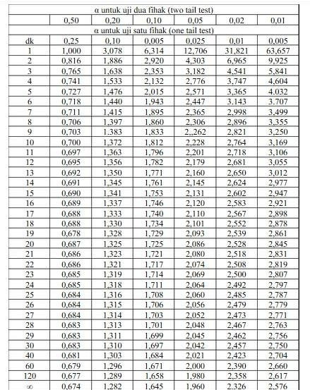
Tabel Nilai-nilai Dalam Distribusi t
Sumber : Sugiyono. 2017. Statistik Penelitian. Bandung:Alfabeta

